FICHA DE AVALIAÇÃO 4 Matemática 5.º Ano

NOME: ______________________________________ N.º: ____ TURMA: ____ DATA: _____________

A primeira parte do teste é composta por perguntas de escolha múltipla. Para responder, seleciona apenas a opção que consideras correta.
Na segunda parte do teste, apresenta o teu raciocínio de forma clara, bem como todos os cálculos que efetuares.

PARTE I

1. O gráfico seguinte refere-se aos níveis de Matemática atribuídos à turma do João no final do primeiro período.
a) Quantos alunos tem a turma?

(A) 8
(B) 10
(C) 12
(D) 13

b) Quantos alunos tiveram nível positivo?

(A) 5
(B) 8
(C) 11
(D) 13
2. Na turma da Beatriz, todos os alunos responderam à questão: «Que mosteiro de Portugal gostarias de visitar?» Cada aluno deu uma única resposta. Com as respostas obtidas, construiu-se
o seguinte gráfico.

Dos quatro mosteiros apresentados, qual é aquele que menos alunos gostariam de visitar?

(A) Alcobaça.
(B) Batalha.
(C) Jerónimos.
(D) Lorvão.

3. Numa fábrica de calçado trabalham 1500 operários, sendo 900 homens e 600 mulheres. Qual é a afirmação verdadeira?

(A) A percentagem do número de homens é de 40%.
(B) A percentagem do número de homens é de 60%.
(C) A percentagem do número de homens é de 50%.
(D) A percentagem do número de homens é de 80%.

4. O número de golos marcados por duas equipas em cinco jogos foi o seguinte:

Equipa A: 2, 5, 3, 0, 1 Equipa B: 3, 2, 0, 4, 2

Das afirmações abaixo, qual é a correta:

(A) A média de golos da equipa A foi 3,2 golos por jogo.
(B) A média de golos da equipa B foi 2,8 golos por jogo.
(C) A média de golos da equipa A é igual à média de golos da equipa B.
(D) Nenhuma das opções anteriores.

PARTE II

1. O número de faltas dadas por cada aluno de uma turma do 5.º ano, durante o 1.º Período são as seguintes:

0 2 3 2 4 0 2 1 2 3 0 0 2 0 3 2 0 0 1 1

1.1 Quantos alunos tem a turma?

1.2 Quantos alunos não deram faltas durante o 1º Período?

1.3 Constrói uma tabela de frequências absolutas e relativas com os dados indicados.

2. Os resultados de um inquérito feito a todos os alunos de uma turma do 5ºano sobre os seus desportos favoritos foram organizados na seguinte tabela:

Desporto | Rapazes | Raparigas
Futebol | 6 | 2
Basquetebol | 1 | 3
Ténis | 2 | 5
Motociclismo | 3 | 2
Natação | 3 | 3

2.1 Quantos alunos tem a turma?

2.2 Qual é o desporto preferido das raparigas?

2.3 Qual é o desporto de que os rapazes menos gostam?

2.4 Constrói um gráfico de barras com a informação relativa aos rapazes da turma.

3. Na turma do Luís, os alunos construíram um gráfico com os dados relativos ao instrumento musical que gostariam de aprender a tocar. Cada aluno escolheu apenas um instrumento musical.

3.1 Qual é a percentagem de alunos que gostaria de aprender a tocar flauta?

3.2 Qual é o instrumento preferido dos alunos?

3.3 Sabendo que duas alunas gostariam de aprender a tocar piano, quantos alunos gostariam de aprender a tocar este instrumento?

4. A Joana e o pai saíram de casa de carro. Pararam num café para tomar o pequeno-almoço e, em seguida, dirigiram-se para a escola. Quando as aulas acabaram, o pai da Joana foi buscá-la e voltaram para casa. O gráfico mostra a viagem casa-escola-casa feita pela Joana.
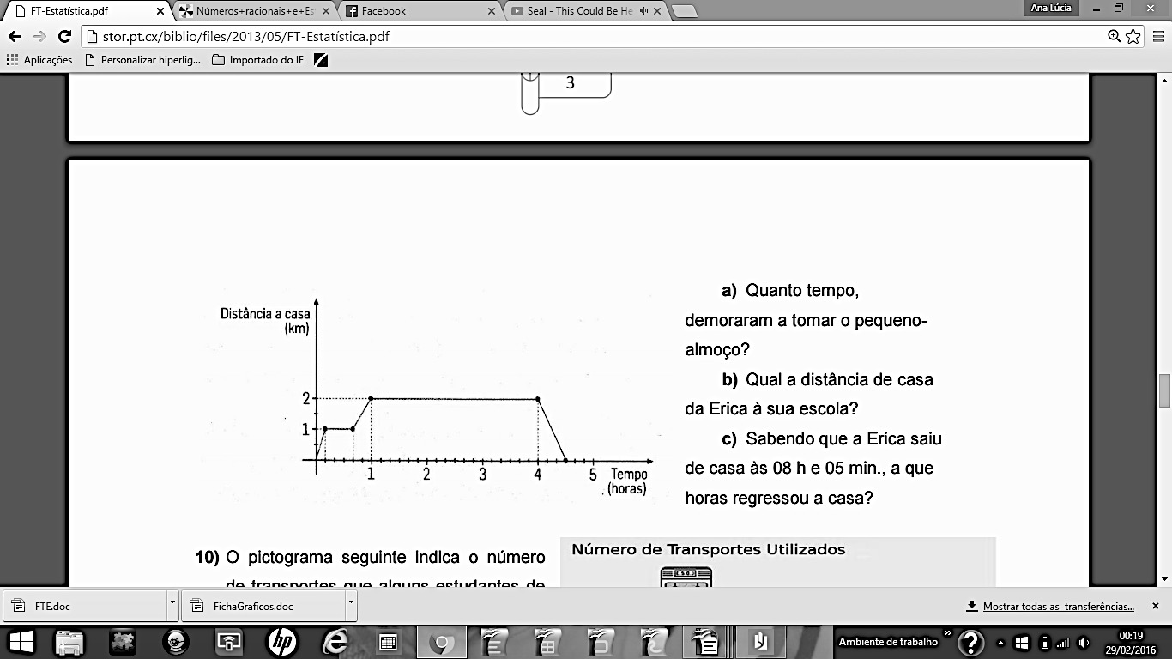
4.1 Quanto tempo demoraram a tomar o pequeno almoço?

4.2 Qual a distância de casa da Joana à escola?

4.3 Sabendo que a Joana saiu de casa às 08h00, a que horas regressou a casa?

FIM

